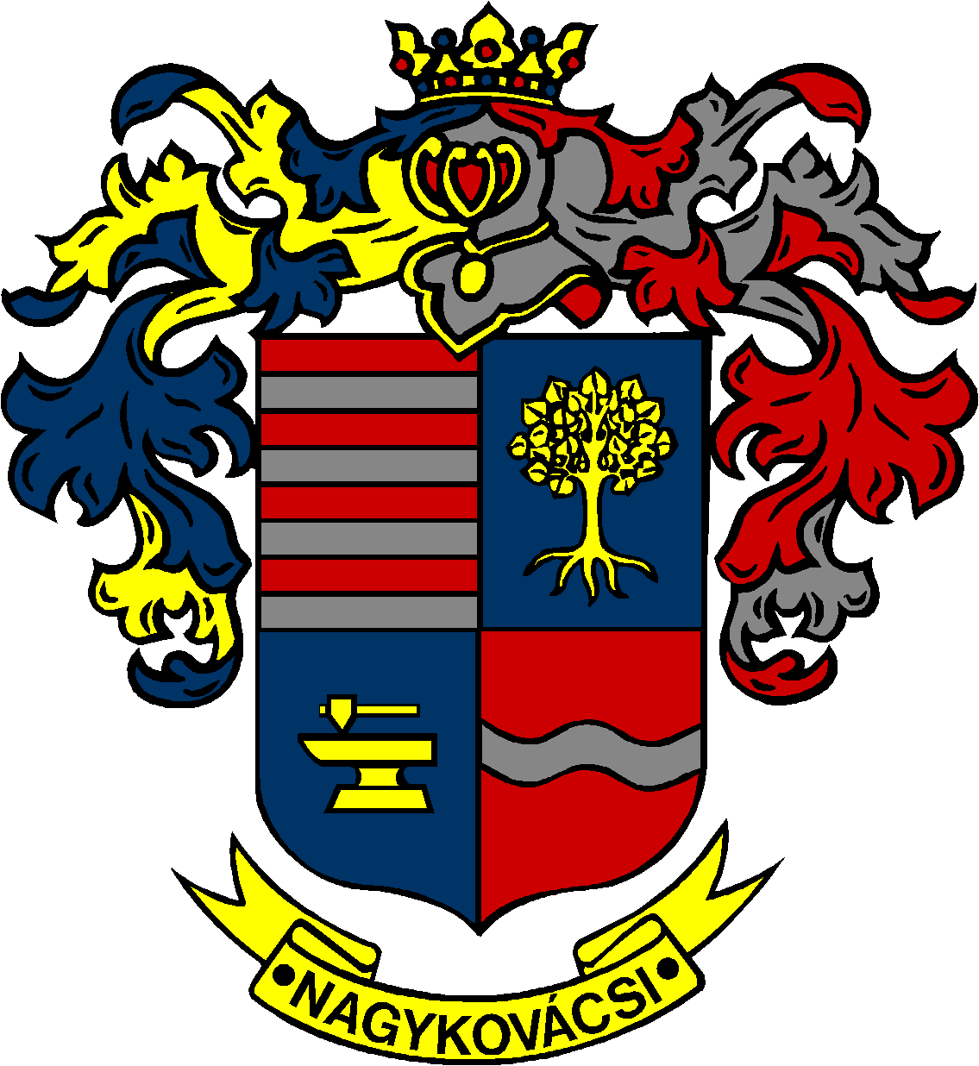

NAGYKOVÁCSI NAGYKÖZSÉG ÖNKORMÁNYZAT
OKTATÁSI, KULTURÁLIS, SPORT, TURISZTIKAI ÉS KÖRNYEZETVÉDELMI BIZOTTSÁG

ELNÖKE

MEGHÍVÓ

Nagykovácsi Nagyközség Önkormányzatának
Oktatási, kulturális, sport, turisztikai és környezetvédelmi bizottság
ülésére

Az ülés helye: Vállalkozói Inkubátorház
(2094 Nagykovácsi, Kossuth u. 78.)
Időpontja: 2016. október 17. (hétfő) 17 óra 45 perc

Napirend:

- Döntés a Kispatak Óvoda 2015-2016. nevelési évi nevelő-oktató munkájáról szóló beszámolójának jóváhagyásáról E – 86
Előterjesztő: Kiszelné Mohos Katalin polgármester
Előadó: Grégerné Papp Ildikó osztályvezető
Tárgyalja: OKB

Nagykovácsi, 2016. október 13.

Fodor Attila sk.
Bizottsági elnök

